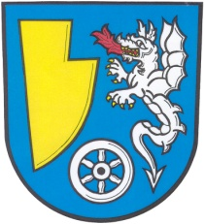 | OBECNÍ ZPRAVODAJ AKTUÁLNÍ INFORMACE PRO OBČANY BRANTIC A RADIMI  Vydává Obecní úřad v Branticích březen 2012
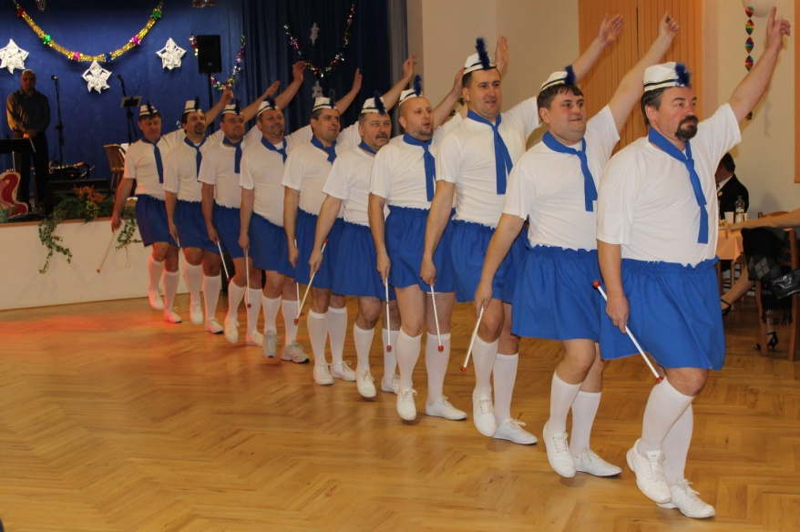
ples obce brantice
21. ledna 2012 se v kulturním domě v Branticích konal první obecní ples. O vstupenky na tuto novou akci byl velký zájem nejen mezi místními obyvateli, ale i u krnovských občanů, kteří se postupně dozvídají, že máme v Branticích pěkný kulturní dům a akce v něm jsou na úrovni. Již týden před akcí byly vstupenky vyprodány! Kapacita kulturního domu byla zcela naplněna, všichni měli zajištěno své místo u stolu a zároveň dostatek prostoru k tančení. Ples zahájil taneční pár: Filip Thurz a Xenia Elanskaya, kteří předvedli několik latinskoamerických tanců. K tanci a poslechu pěkně hrála skupina MASH. Překvapením večera bylo vystoupení skupiny mužských „mažoretů“ z Bolatic, kteří nás svým recesistickým vystoupením potěšili a rozesmáli. Velký úspěch měla také čokoládová fontána, kterou mohli mlsní účastníci plesu využít. Dnes již můžeme s klidem zkonstatovat, že první obecní ples se nám vydařil a začít zajišťovat ten příští.

Obrazy malíře Ondřeje Tofana z Brantic si mohli prohlédnout účastníci vernisáže a několika plesů, které se konaly v lednu a únoru 2012 v kulturním domě v Branticích. Děkujeme panu Tofanovi za zapůjčení jeho děl, které zvýšily atraktivnost malého sálu kulturního domu.

Připravujeme:
Na 5. května 2012 se mohou těšit obyvatelé naší obce starší 60 let, které budeme zvát na každoroční „společenský večer pro seniory“.
Tato akce bude tentokrát zahájena v 17.00 hodin v kulturním domě v Branticích předtančením seniorské taneční skupiny Beseda z Ostravy-Poruby pod vedením tanečního mistra Vladimíra Kalety. Poté bude k tanci a poslechu hrát kapela Pohoda ze Štěpánkovic. Jako vždy zajistí Obec Brantice občerstvení a odvoz občanů.

Vítání občánků
V březnu uspořádáme slavnostní uvítání do svazku obce pro děti, které se narodily v závěru roku 2011 a na začátku tohoto roku. Zajímavé je nejen to, že 6 z těchto 7 dětí se narodilo v průběhu prosince, ale také skutečnost, že většina dětí (4) je z Radimi a pouze 3 děti jsou z Brantic! Rádi tak mezi nás přivítáme Sofii Polkovou, Marii Karasovou, Amálii Doležalo-vou, Jakuba Hájka, Karla Krejčího, Matyáše Prawdu a Michala Doričáka. Povzbuzující je také informace, že počet obyvatel Brantic neustále roste. Zatímco k 1.1.2011 bylo v naší obci přihlášeno 1301 občanů, k 1.1.2012 už jich bylo 1342.

informace Zš
a MŠ Brantice
V únoru proběhl v základní škole zápis dětí do 1. třídy. Tentokrát zvolili pedagogové téma „Mořský svět“ a 10 budoucích prvňáčků tak do školy přijímali „rybáři a piráti“. Zápis do mateřské školy proběhne 21. a 22. března 2012 v době od 14.30 - 16.30 hodin.

Dětský karneval
V sobotu 17. března 2012 opět ožije kulturní dům v Branticích dětským veselím. Sdružení rodičů a přátel školy tady pořádá od 14.00 hodin oblíbený dětský karneval! Jako tradičně jsou pro děti připraveny hry, soutěže a hudba k veselému rejdění v maskách! Občerstvení na akci bude zajištěno. Srdečně zvou pořadatelé!
Zastupitelstvo obce na svém 7. zasedání konaném 29. února 2012 projednalo a schválilo následující body:
- rozpočet na rok 2012, kde příjmy činí: 11 791 756,- Kč
výdaje: 14 637 556,- Kč
finance: 2 845 800,- Kč
- opravu místní komunikace p.č. 1934/2 v k.ú. Brantice
- návrh zadání nového Územního plánu Brantice
- uzavření smlouvy o dílo na rekonstrukci vzduchotechniky v MŠ Brantice s firmou Kamenský, stavby a rekonstrukce s.r.o., Mnichov 236, Vrbno pod Pradědem, za cenu 345 455,- Kč s DPH
- inventarizační zprávu obce Brantice za rok 2011 a „Odpisový plán“ č. 1/2012
- převod zlepšeného hospo-dářského výsledku za rok 2011 ve výši 57 130,34 Kč do rezervního fondu ZŠ a MŠ Brantice

připomínáme, že poplatek za psa je nutné zaplatit do konce března 2012! Zároveň znovu připomínáme držitelům psů, že mají povinnost nejen přihlásit k poplatku psa staršího 3 měsíců, ale také odhlásit psa, kterého už nedrží. Pokud se nedostaví na obecní úřad a psa neodhlásí, nezanikne mu poplatková povinnost a bude muset poplatek uhradit! Stále se také potýkáme s problémem volně pobíhajících psů, kteří nahánějí strach spoluobčanům nejen ve večerních hodinách, ale také během dne, kdy se v obci pohybuje hodně dětí, docházejících do naší školy. Upozorňujeme, že tímto držitelé psů porušují obecně závaznou vyhlášku obce Brantice, která upravuje pravidla pro pohyb psů na veřejnosti! Pobíhající pes proto bude odchycen a odvezen do útulku – to vše na náklady majitele!
Od ledna již vybíráme poplatek za odpad na rok 2012 ve výši 420,- Kč/osobu/rok. Občanům, kteří si zvykli třídit odpad, vydáváme modré pytle na PET lahve a oranžové na obaly od mléka, džusů apod. Jak jsme již informovali v předešlých zpravodajích, obec je zapojena do systému třídění odpadů a za správně vytříděný a vykázaný odpad získává od firmy Eko-kom finanční odměny. Jsme rádi, že třídění má v naší obci stále vzrůstající tendenci a podporujeme ho tak, že každý rok doplňujeme na stanoviště další kontejnery. V dubnu opět umožníme občanům zbavit se nebezpečného a objemného odpadu následujícím způsobem:

21. dubna 2012
! nebezpečný odpad !
Mobilní kontejner bude přistaven takto:
- Radim u obchodu: 8.00-9.00
- Brantice - pod nádražím:
9.30-10.30
- Brantice u obecního úřadu:
10.30-11.30
- Brantice – zastávka na dolním konci obce: 11.30-12.30

27. - 30. dubna 2012
! objemný odpad !
Kontejnery budou přistaveny na těchto stanovištích:
- Radim u obchodu
- Radim u hospody
- Brantice pod nádražím
- Brantice pod „Velehradem“
- Brantice u obecního úřadu
- Brantice - zastávka u kříže
- Brantice - zastávka na dolním konci obce

Soukromá pečovatelka
paní Daniela Kutrová z Brantic nabízí spoluobčanům své služby - například pomoc v domácnosti, úklid, nákup, doprovod k návštěvám lékaře, zajištění léků a jinou pomoc v nemohoucnosti. Zájemcům o takovéto služby může paní Kutrová předložit doporučující dopisy z centra pro důchodce a z hospice, odkud má dlouholeté zkušenosti. Bližší informace získáte na tel. čísle: 734 827 223
Jezdecký klub Brantice pořádá nábor do pony školičky, která je vhodná pro děti od 3-11 let. Pro starší děti je možná docházka do jezdeckého kroužku. Pro ostatní zájemce nabízí JK Brantice individuální jezdecké hodiny nebo jednorázové vyjížďky. Bližší informace: www.jkbrantice.cz.

VYHLÍDKOVÉ LETY
Nabízíme jedinečný zážitek v podobě vyhlídkového letu nad Branticemi a okolím dle přání. Jedná se o let pro 3 osoby + pilot, za cenu 3000,- Kč/ 30 min. nebo jinak - po domluvě. Více informací: Michal Šerý, tel. 777 056 676.

TENISOVÝ TURNAJ
V sobotu 11. února 2012 se v kulturním domě v Branticích konal II. ročník turnaje starosty obce ve stolním tenise jednotlivců, kterého se tentokrát zúčastnilo 24 tenistů.
Konečné pořadí:
- Vítězslav Kadlec
- Jindřich Kuchyňka
- Václav Kantor
Děkujeme za hojnou účast.

TJ Sokol Brantice
24.3.2012 začíná jarní kolo okresního přeboru v kopané mužů ročník 2011-2012. Naše mužstvo zajíždí k mistrovskému utkání k favoritovi soutěže - TJ Světlá Hora. Přípravka žáků odehraje své první jarní utkání 8.4.2012 v Bruntále s TJ OLYMPIA BRUNTÁL. Zveme všechny příznivce tohoto sportu k fandění při mistrovských utkáních jak mužů, tak žáků. Těšíme se na vás!
Výbor TJ SOKOL Brantice

ZUMBA POKRAČUJE!
Po malé zimní přestávce se v kulturním domě v Branticích opět cvičí ZUMBA s Michaelou Oszeldovou.
- Úterý: 19.00-20.00
- čtvrteK: 19.00-20.00
__________________________
OBECNÍ ZPRAVODAJ –
Registrováno MK ČR č. E 13438

